به نام خدا

ابتدا آرایه را به دو آرایه شامل x ها و y ها تقسیم میکنیم. حال برای پیدا کردن ماکزیمم و مینیمم در هر آرایه به حالت بهینه به شکل زیرعمل میکنیم.

1 – اگر طول آرایه زوج بود با مقایسه دو خانه اول و دوم آرایه ماکزیمم و مینیمم را مقداردهی میکنیم و بقیه آرایه را از خانه سوم به بعد بررسی میکنیم(اگر طول آرایه بیش تر از دو باشد). اگر طول آرایه فرد بود خانه اول را به عنوان ماکزیمم و مینیمم درنظر میگیریم و بقیه آرایه را از خانه دوم بررسی میکنیم(اگر طول آرایه بیش تر از یک باشد.)

2- سپس دو خانه بعد را مقایسه میکنیم خانه ی کوچک تر را با مقدار مینیمم قیاس میکنیم و خانه ی بزرگ تر را با ماکزیمم. حال دو خانه ی بعدی و به همین ترتیب تا انتهای آرایه تا مقادیر ماکزیمم و مینیمم یافت شود.

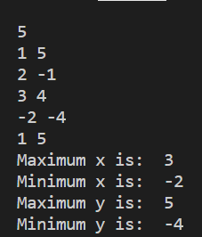

تعداد مقایسه ها و پیچیدگی زمانی:

اگر طول آرایه فرد بود : 3\*(n-1)/2

اگر طول آرایه زوج بود : 1 مقایسه در ابتدا داریم و سپس 3(n-2)/2 مقایسه برای باقی آرایه

درنتیجه پیچیدگی زمانی برای یافتن ماکزیمم و مینیمم در یک آرایه برابر 3n/2 -2 خواهد بود.